Алгоритм – это набор инструкций (простейших действий/команд) для решения конкретной задачи.

Линейное время выполнения – количество необходимых операций (проверок/инструкций) совпадает с количеством элементов.

Нотация O-большое – это нотация, описывающая скорость работы алгоритма. Она показывает насколько быстро работает алгоритм, а не за какое время. Она показывает количество операция на алгоритм. Также она показываект насколь быстро растёт количество расчёта операций. О-большая нотация показывает время выполнения алгоритма в худшем случае.

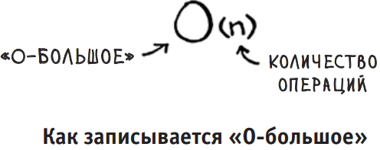

Примеры О-большой:  
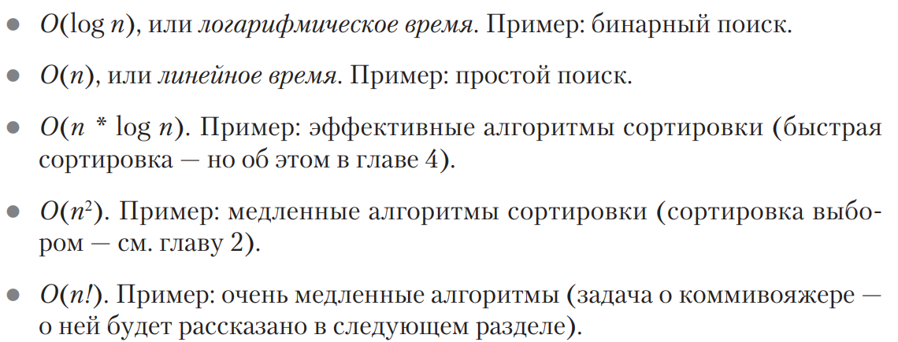

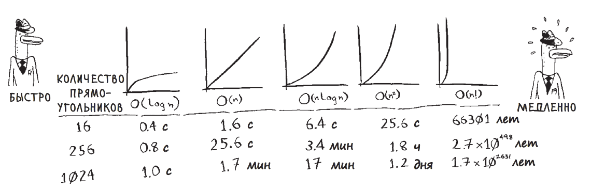

В О(n), n – это константа.